Відділ освіти Менської міської ради Чернігівської області
ОЗ Менська гімназія Менської міської ради
Менського району Чернігівської області

Назва роботи: Перший урок (до 30-ї річниці незалежності України)
Автор: Кушнеренко Юлія Вікторівна

2021 рік

Тема:“Від проголошення незалежності - до нової України”
Мета: допомогти учням навчитися шанувати Батьківщину; прищеплювати любов до України; розширити знання дітей про досягнення українців і України взагалі; виховувати почуття патріотизму національної гордості та любові до Батьківщини.
Обладнання та матеріали:
1. Аудіо записи пісень, мультимедійна техніка, фото.
2. Чисті аркуші А4
3. Маршрутний лист
4. Кольорові олівці, крейда
5. Жовто-блакитні прапорці.
Вікова категорія: 8-9 клас.
Форма проведення: гра - квест
Правила: Гра проводиться у формі квесту, в якій команда виконує інтелектуальні та творчі завдання, що охоплюють період незалежності України. Гра складається з 5 етапів та розрахована на учнів 8-9 класів. Кожен етап команда проходить за маршрутним листком, який містить назви та місце розташування локацій у різній послідовності для кожної команди. Кожна команда повинна розгадати загадки та завдання, в яких зашифровані місце знаходження локацій квесту. (додаток 1). Після виконання завдання команда отримує жовто-блакитний прапорець (додаток 2), до фінішу прибуває з 5 прапорцями. Квест розраховано для проведення у відкритих і закритих приміщеннях (локації всередині школи чи на подвір’ї), на кожну локацію ставляться помічники.
Зміст квесту
Вступне слово вчителя: У 2021 році ми разом будемо відзначати 30- річницю проголошення незалежності України. Наша держава Україна, суверенна і незалежна, демократична і правова. Кожна людина найбільше любить той край, де народилась, пишається своєю рідною домівкою.
Вправа “Мікрофон” Ще у І ст н.е. римський державний діяч, філософ Цицерон сказав: “Люблять Батьківщину не за те, що вона твоя”
- Подумайте і дайте відповідь, продовживши речення “Для мене Україна - це…”
Ми всі любимо нашу країну і бажаємо їй процвітання. Сьогодні наш перший урок ми присвячуємо 30 - річниці незалежності, проведемо його у формі квесту та з’ясуємо, як міцніла, зростала наша країна. (Відбувається поділ на команди. Оголошуються правила. Видаються маршрутні листи, за якими кожна команда має пройти свій відмінний від інших маршрут. )
І локація “Президенти незалежної України” У період незалежності Україна мала 6 президентів. Ваше завдання у хронологічному порядку розкласти світлини президентів від проголошення незалежності до сьогодення, та назвати прізвище, ім’я та по батькові президента (додаток 3).
ІІ локація “Спортивна” Де б не відбувалися Олімпійськи ігри чи спортивні змагання, наші чемпіони завжди приймали участі. Завдяки нашим спортсмена Україна відома на весь світ. Це Володимир та Віталій Кличко, Жан Беленюк, Олександр Усик, Андрій Шевченко, Дмитро Підручний, Лілія Подкопаєва, Ольга Харлан, Василь Ломаченко та багато інших. Тож перевіримо ваші знання спортивних досягнень України. Потрібно дати відповідь на запитання спортивної вікторини. (додаток 4)
ІІІ локація “Співоча нація” Цю пісню називають дитячим гімном нашої країни, адже в її тексті яскраво патріотичні настрої. З цієї причини хіт відомої української співачки Тіни Кароль під назвою “Україна - це ти” додали до обов’язкового вивчення у школах. Його внесли у “Хрестоматію української дитячої літератури для читання у 1-2 класах”. У підручнику є текст та ноти, щоб діти могли вивчити слова і одразу заспівати на занятті. Пропонуємо вам разом усією командою виконати караоке пісні Тіни Кароль “Україна -це ти” (додаток 5)
ІV локація “Нумізматична” 10 січня 1992 року Національним банком в Україні було введено в обіг купони багаторазового використання. Деякий час одночасно в обігу перебували і рублі, і купонокарбованці. З 2 по 16 вересня 1996 року в Україні відбулась грошова реформа, у наслідок якої національною валютою стала гривня. Її назва походить від слова “гривна”, яке за часів Київської Русі позначало нашийну прикрасу. Вже у VІІІ - ІX століттях під час торговельних операцій і сплати данини, гривна використовувалась , як сплата данини і лічби. Зараз в обігу перебувають банкноти номіналом: 1, 2, 5, 10, 20, 50, 100, 200 ,500, 1000. (додаток 6) Вони перед вами, назвіть хто з видатних українців зображений на купюрах.
V локація “Творча” Всі ви творчі та неповторні особистості, тож ваше завдання на папері (асфальті ) створити малюнок до теми: “Моя Україна - єдина та вільна”
Учитель: Незалежність України дає можливість кожному з нас стати господарем своєї землі. А для цього потрібно любити свою Батьківщину, віддавати їй розум і серце. Я всіх щиро вітаю із завершенням квесту, всі ви переможці, адже ви майбутнє нашої держави. Разом ми команда та сила!
(Звучить Державний Гімн України )

Використані джерела:
- https://uk.wikipedia.org
- https://zaxid.net/
- https://bank.gov.ua/
- https://sites.google.com/
- https://www.youtube.com/
- https://www.google.com/

Додатки:
додаток 1 Маршрутний лист: Відгадай завдання та дізнайтесь місце розташування локації квесту.
- У закодованій фразі виключені всі голосні, потрібно їх підставити та знайти місце розташування вашої локації : Дбрг дн, мсц вш прш лкц шкйт бл дшк глшнн гмнз.(Доброго дня, місце вашої першої локації шукайте біля дошки оголошення гімназії . )(“Президенти незалежної України”)
- Тут закодовано прізвище, ім’я та по-батькові вчителя, місце найбільшого перебування цього вчителя в школі і є наступна локація (ПІП вчителя фізкультури написане навпаки; локація- стадіон, спортзала) (“Спортивна”)
- Відгадайте загадку : Хто скликає на урок? То гучний шкільний …..(дзвінок) Біля нього знайдете наступну зупинку. (“Співоча нація”)
- Ця локація розташована біля місця, де кожен гімназист буває найчастіше на перерві. Там ви витрачаєте свої кишенькові гроші (це буфет ) (“Нумізматична”)
- Тут завжди ми проводимо урочитсті лінійки та випускний (подвір’я біля школи) (“Творча”)
додаток 2. Жовто -блакитний прапорець

додаток 3. Фото Президентів України:
1. Кравчук Леонід Макарович (1991-1994 р.р.);
2. Леонід Данилович Кучма (1994- 2004 р.р.);
3. Ющенко Віктор Андрійович (2005 -2010 р.р.);
4. Янукович Віктор Федорович (2010-2014 р.р.);
5. Порошенко Петро Олексійович (2014 -2019 р.р.);
6. Зеленський Володимир Олександрович (з 2019 р.)

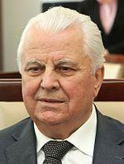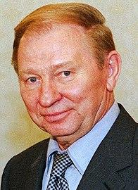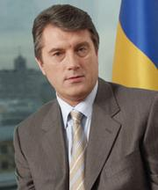

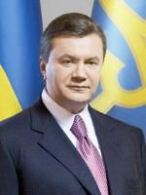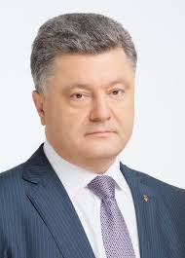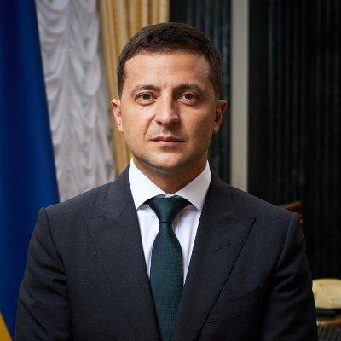

додаток 4. Запитання та відповіді спортивної вікторини:
1.У якому році проходив чемпіонат Європи з футболу в Україні? (2012 р.)
2. 2004 році Андрій Шевченко отримав нагороду, як найкращий футболіст Європи, що це за нагорода? (“Золотий м’яч”)
3. Яку найбільшу кількість медалей завоювала незалежна Україна за весь час участі в Олімпійських іграх? (27)
4. В якому році та де відбулися ці Олімпійські ігри? (2008 р., літні Олімпійські ігри в Пекіні)
5.Хто у 2011 році зібрав усі титули у надважкій вазі з боксу?(Брати Кличко)
6. Назвіть українську плавчиню, чотирикратну олімпійську чемпіонку, що принесла Україні найбільшу кількість золотих медалей. (Яна Клочкова)
7. Вона абсолютна чемпіонка світу, володарка 45 золотих медалей з спортивної гімнастики. Організатор турніру “Золота лілія” (Л. Подкопаєва)
8. Де зведено в 1999 р пам’ятник відомому легкоатлетичному спортсмену України Сергію Бубку? (Донецьк)
9. Кого вважають найсильнішою людиною України та світу з 2004 року. Він виборов для України титул “Найсильніша нація світу”? (В. Вірастюк)
10. Який український футбольний клуб за часів Незалежності став володарем кубка УЄФА-2009? (ФК “Шахтар”)
додаток 5. Текст пісні “Україна - це ти” Тіни Кароль
Моє ім’я - Батьківщина, лелеки легке крило,
Моє ім’я - Україна, і сонечка тепло.
Моє ім’я - Вишиванка, я хрестик на полотні.
Моє ім’я - Синє небо, я сонях малий під ним
Татові слова: Україна -це я. Мамині пісні: Україна - це ти.
Моє ім’я - Степ широкий. Моє ім’я - Хліба смак.
Останній шкільний дзвіночок, над сивим Дніпром туман.
Моє ім’я - то Надія. Моє ім’я - то Любов. Моє ім’я -систа мрія
И віра, що з нами Бог. Татові слова: Україна - це я.
Мамині пісні: Україна - це ти. Татові слова: Україна - це...
додаток 6. Фото гривні: 5-Богдан Хмельницький; 10- Іван Мазепа; 20-Іван Франко; 1000-Михайло Грушевський; 100-Тарас Шевченко; 500-Григорій Сковорода.



